**Round Based Multiplayer Survival Game „*Zurival*“**

Das Hauptaugenmerk liegt bei diesem Projekt auf der Webapplikation, die eine Accountverwaltung, sowie Charakterverwaltung ermöglicht. Zusätzlich gibt es ein Chat- und Freunde System. Es wird einen „Marktplatz“ geben, der zum Handel von Objekten dient.   
Rudimentär wird es ein Spiel geben, welches die Sammlung von Ressourcen zur Bedienung der Webapplikation beisteuert. Optional kann das Spiel je nach verbleibender Projektzeit weiterentwickelt werden.

**Webapplikation (Kernfeature):**

* Registrierung / Login
* Chatsystem
* Ein Account pro Spieler
  + Account-Profil
  + Mehrere Charaktere pro Account (3?)
    - Charakter-Profile (Statistiken)
* Marktplatz
  + Gegenstände können gekauft/verkauft werden

**Das Spiel (Prototyp):**

* 2D Welt mit Grenzen (Agar.io)
* Multiplayer: Socket.io Übertragung von JSON Objekten
* Zeitbasierte Runden
* Computergegner, welche die Spieler angreifen
* Ziel: Die Runde bis zum Ende überleben
  + Spieler arbeiten zusammen ( z.B. Monster töten, Schutzmauern bauen, weglaufen, verstecken)
* Spieler können
  + sich bewegen
  + angreifen
  + Gegenstände benutzen
  + Mauern bauen
  + Sterben
* Monster
  + lassen Gegenstände/Gold fallen
  + bringen Erfahrung und Punkte
  + Monster laufen wahllos umher und verfolgen falls in Reichweite
  + sterben

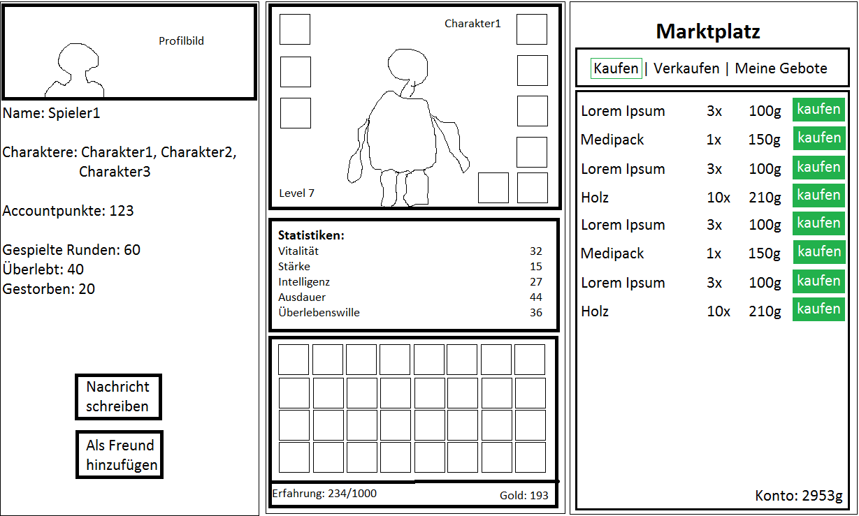Account-Profil, Charakter-Profil und Marktplatz

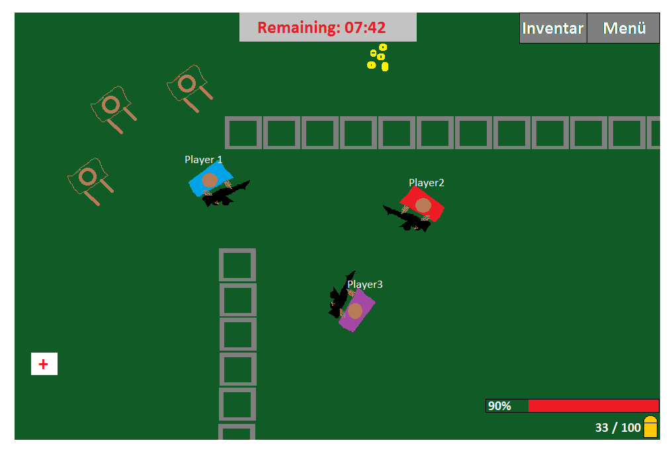 In-game Skizzierung